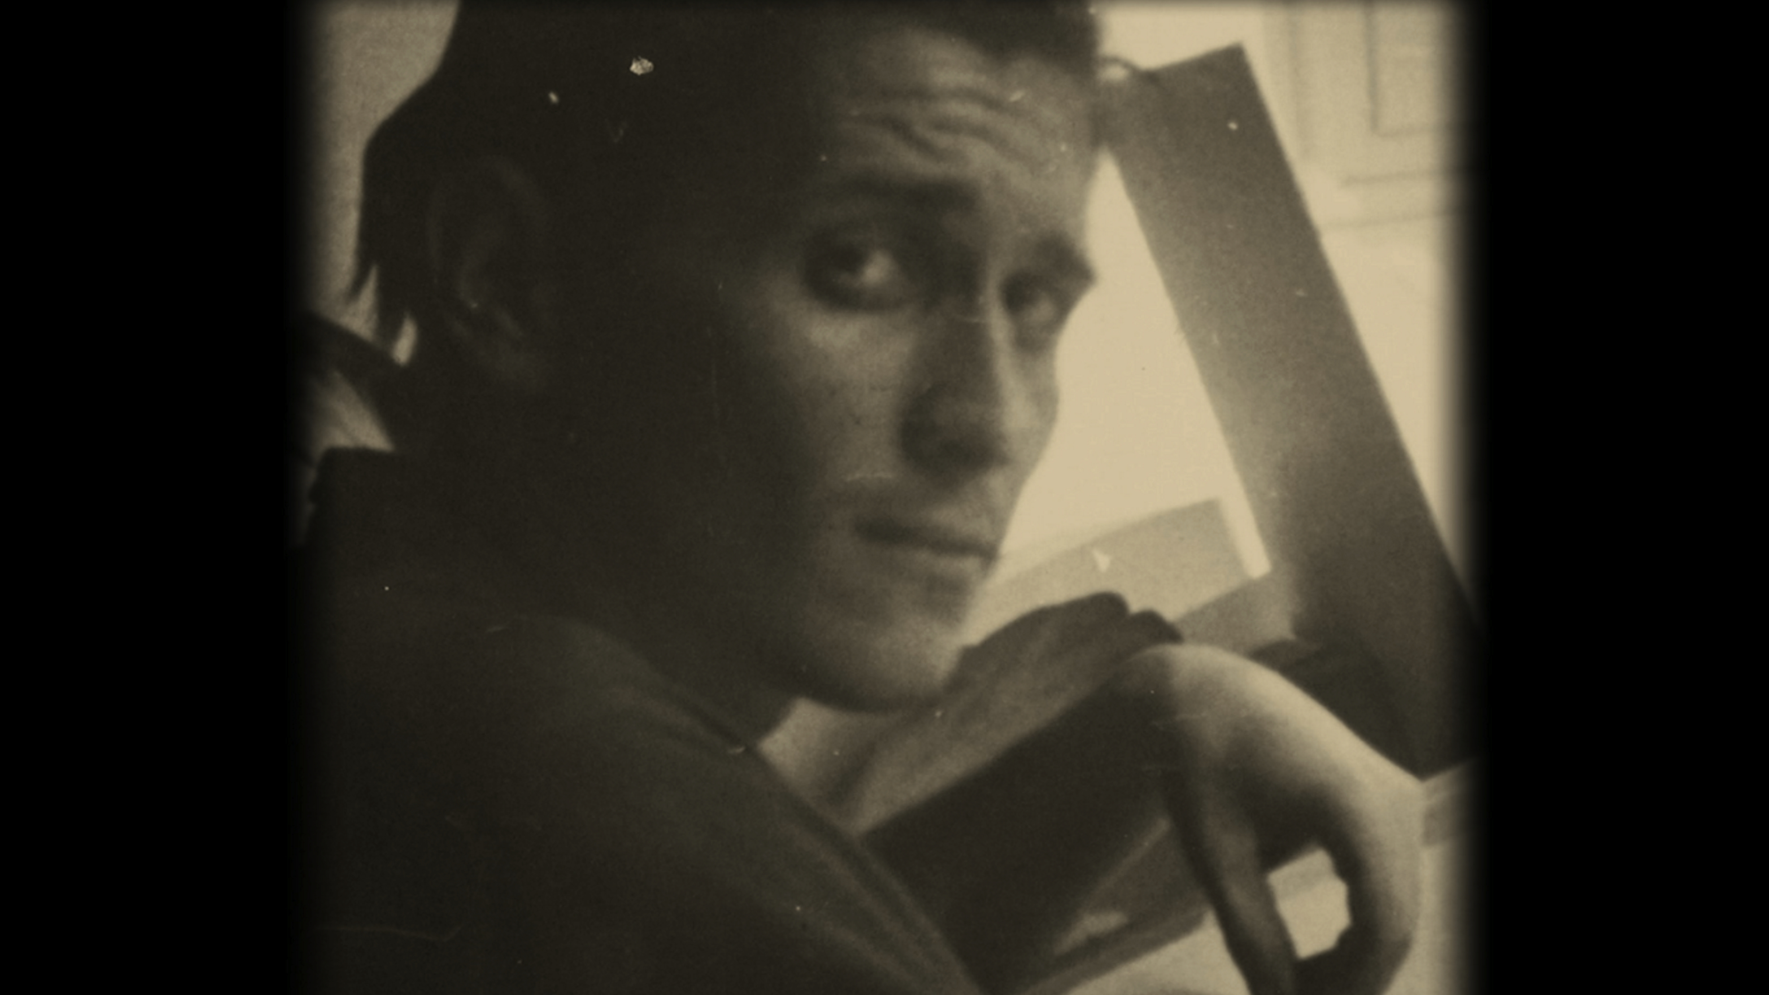

UNIVERSUM BRDEČKA DISTRIBUČNÍ LIST

ČR, 2017 | 84 minut | česká verze, volitelné anglické titulky | přístupný | DCP, MP4 | 1:1,77 | Dolby Digital | premiéra: 21. prosince 2017 | konec monopolu: 31. prosince 2018

■ originální název Universum Brdečka ■ žánr dokument

■ scénář Tereza Brdečková ■ režie Miroslav Janek ■ střh Antonie Janková ■ kamera Miroslav Janek ■ zvuk Vladimír Chrastil ■ producent Ondřej Zima - Evolution Films, s.r.o. ■ koproducent Česká televize ■ vystupují Tereza Brdečková, Libuše Hrabová, Václav Vlasák, Milan Wolf a další

■ programace Anna Lísalová, 723 718 484, program@aerofilms.cz
■ stránka filmu http://www.aerofilms.cz/universumbrdecka
■ materiály http://aero.capsa.cz (login a heslo: guest), popř zde: ftp://195.113.205.29 (login a heslo: aerofilms)

■ synopse
Limonádový Joe, Tajemství hradu v Karpatech, Adéla ještě nevečeřela, Císařův pekař a Pekařův císař… Tyto a další filmové hity české kinematografie spojuje jméno Jiří Brdečka. Scenárista, spisovatel a kreslíř Brdečka v Čechách proslul svou spoluprací s Jiřím Trnkou, Janem Werichem nebo Oldřichem Lipským, ve světě se proslavil především jako respektovaný režisér animovaných filmů. Kým ale vlastně Brdečka ve skutečnosti byl? Kde hledal inspiraci a jaký byl jeho bohatý vnitřní svět? Kam se schovával před nesvobodným politickým režimem, aby mohl nakonec světu ukázat svou svobodnou a nadčasovou tvorbu? Režisér Miroslav Janek postupně proniká do nitra jedné z nejvýraznějších osobností českého filmu a divákovi předkládá svět zázračně oživlých obrazů, grafik, olejů, akvarelů, fresek a mozaik. Na Štědrý den roku 2017 by Jiří Brdečka oslavil 100. narozeniny.

